Съемные игровые поля
Авторы оформления: Вдовина Ю.В., Сидельникова Н.В., воспитатели
Идея – дети старшей группы
«Деревня» - тканевый чехол с закрепленными на ней устойчивыми сооружениями на липучках (дома, колодец, деревья).
В игру входят предметы, выполняющие сюжетные функции:
- предметы-фигурки (различные животные, фигурки людей, сказочных персонажей и др.);
- маркеры пространства (дом, камыши, колодец, скамейки, деревья и т. д.);
- бросовый природный материал для самостоятельного создания сюжета;
- предметы-заместители в коробках (кубики, палочки, шишки, желуди, шарики, детали от пирамидок, плоские детали от конструкторов разных форм, фигурные катушки, тряпочки, нарисованные на картоне овощи и фрукты и пр.).

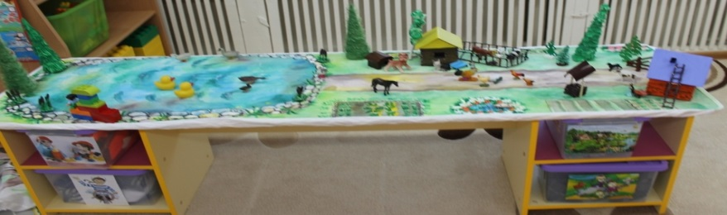

«Лабиринт» - игра-бродилка. Тканевый чехол, на котором изображен лабиринт. Ценность игры в том, что дети сами придумывают правила, препятствия и цель путешествия по лабиринту.
Игра дополняется следующими наборами:
- фигурки людей, животных, фантастических персонажей;
- бросовый природный материал;
- предметы-заместители (веточки, шишки, палочки, плоские детали от конструкторов разных форм и др.).

